ראייה ממוחשבת

תאריך: ________24.11.2020_________

שם סטודנט: ___ __אביב כספי_______

מספר סטודנט: _______311136691____

מייל: _____avivcaspi@campus.technion.ac.il______

מספר גיליון: ___________1__________

**שאלה 1**

1. ציור סכמתי של הסצנה:  
   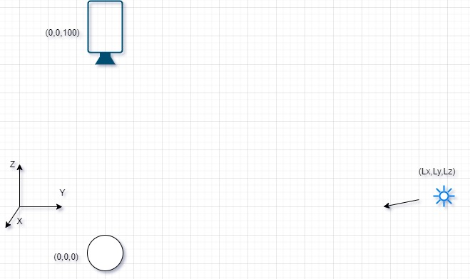

ניתן לראות בציור את המצלמה מכוונת מטה כלפי הכדור, ואת מקור האור בנק' לא ידועה.

1. תחילה נשים לב, כי בגלל שמדובר במצלמה אידיאלית ומרכז המצלמה מתלכד עם מרכז הכדור, התמונה תשמור על ממדיה היחסיים כמו שראינו בהרצאה.  
   נשים לב כי כאשר מקור האור מאיר על הכדור, רק חצי כדור מקבל קרינה כלשהי.  
   כלומר, רק חצי הכדור המופנה לכיוון מקור האור, יואר, בעוד שאר הכדור ישאר חשוך מפני שאף קרן לא מגיעה אליו.  
   דוגמא להארת הכדור כאשר מקור האור נמצא בנק' שונות:  
   עבור מקרה בו מקור האור נמצא על מישור (x,y,0)   
      
   הקו המפריד בין האור לחושך (אני מניח כי כל האזור שמקבל אור, מואר בצורה אחידה), מאונך לוקטור הכיוון ממנו מגיע האור.  
   כלומר במקרה זה בו מקור האור נמצא באותו מישור כמו הכדור (מבחינת Z), נקבל חצי כדור מואר וחצי כדור חשוך, כך שהחצי המואר הוא בצד המכוון למקור האור.  
   נסתכל על ציור סכמתי של מקרה כללי כלשהו, וננסה מתוך כך להבין כיצד תראה התמונה שנקבל מהמצלמה:

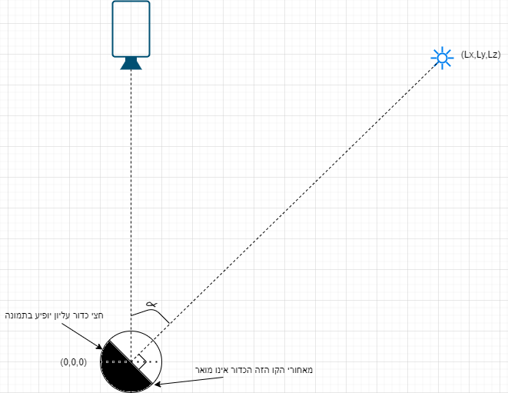

נשים לב כי במקרה הנ"ל נקבל תמונה כזאת:  


כאשר שינוי של מיקום מקור האור באותו מישור XY עם שמירה על $α$ יגרום רק לסיבוב של התמונה שמתקבלת מהמצלמה.

1. לפני כתיבת האלגוריתם, נראה מבחינה מתמטית כיצד ניתן למצוא את מיקום מקור האור:  
   תחילה נשים לב כי תמיד נוכל להגדיר את שלושת הנק', מיקום מרכז הכדור, המצלמה ומקור האור כמישור, וכך בעצם לעבור מבעיה תלת מימדית לבעיה דו מימדית, כאשר לאחר מכן נוכל למצוא את זווית הסיבוב של מרחב הבעיה ביחס למרחב המקורי.  
   לכן, אם נסתכל על דוגמת הציור הסכמתי האחרונה שהצגנו, נוכל לחשוב עליה כעל מקרה כללי בו עברו למערכת צירים מסובבת כך שמקור האור, המצלמה ומרכז הכדור כולם במישור הדף.  
   כל שעלינו למצוא על מנת למצוא את מיקום מקור האור ביחס למערכת הצירים המסובבת, הוא לחשב את $α$.  
   נסתכל על הכדור מכמה זוויות ונסמן איזה גדלים אפשר למצוא מהתמונה:  
   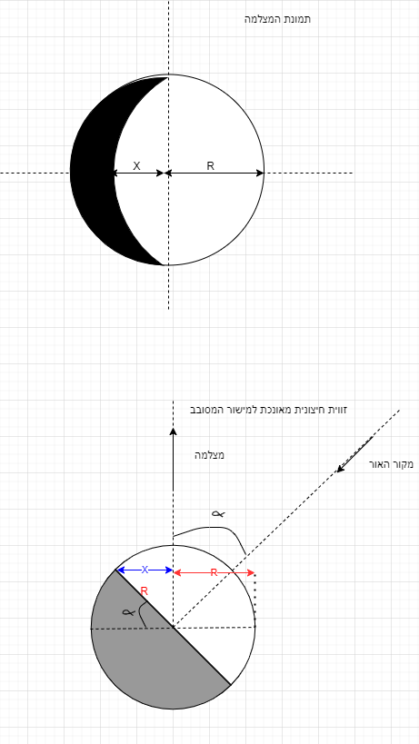  
   נראה כי על פי השרטוט נוכל למצוא את אלפא בקלות לפי: $$\frac{X}{R}=\cos\left(α\right)$$

$$α=\cos^{-1}{\frac{X}{R}}$$

עכשיו כל מה שנותר לנו להוציא מתוך התמונה זה את הערך של X, אשר נוכל לחשב על ידי מציאת הקוטר בכדור (בתמונה) אשר מכיל הכי קצת פיקסלים לבנים (אנחנו יודעים את מרכז הכדור, לכן נוכל לבצע קוונטיזציה של זוויות הקוטר האפשריות, ואז לעבור על כל זווית ולסכום את מספר הפיקסלים הלבנים בקוטר). לאחר מכן נחסיר ממספר הפיקסלים הלבנים שמצאנו (ערך זה שווה ל $X+R$ ביחידות של פיקסלים) את מספר הפיקסלים המתאים לאורך של הרדיוס, ונחלק במספר זה על מנת לקבל את $\frac{X}{R}$ כעת שיש לנו את ערך זה, נוכל לחשב את הזווית $α$ לפי הנוסחא שמצאנו.  
כעת כל שנותר לנו הוא לחשב את הסיבוב של המערכת שלנו כדי להתאים למערכת הצירים של העולם.  
את הסיבוב הנ"ל נוכל למצוא לפי הקוטר שמצאנו שמכיל את מספר הפיקסלים הלבנים הקטן ביותר, הזווית המתאימה לקוטר זה, היא בדיוק הזווית ממנה מגיע האור.  
שרטוט לדוגמא:  
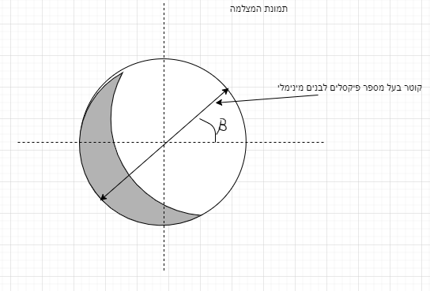

כעת יש בידינו את שתי הזווית המסוגלות להגדיר כל נק' במרחב וכך נמצא את מיקום האור בקלות.

**שאלה 2**

נתון כי המצלמה הינה אידיאלית כלומר, f=1m, s=(1,1), o=(0,0)

תחילה נצייר בצורה סכמתית את הסצנה:

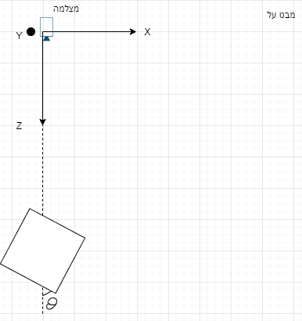

נזכור כי בהרצאה למדנו כי עבור מצלמה מתקיים היחס הבא בין נק' במרחב $\left(X,Y,Z\right)$ לבין נק' בתמונה (x,y):

$$x=f\frac{X}{Z}$$

$$y=f\frac{Y}{Z}$$

בנוסף למדנו, כי עבור קו ישר במרחב המוגדר בצורה הבאה: $X^{j}=X_{0}^{j}+Vt$

כאשר V הינו וקטור כיוון ו- $X_{0}$ נק' כלשהי על הישר.

בנוסף ראינו, כי כל קבוצת קווים מקבילים במרחב, נחתכים בנקודה אחת בתמונה אשר נקראת vanishing point, וכי המיקום שלה נמצא ב- $(\frac{V_{x}}{V_{Z}},\frac{V_{y}}{V_{z}})$ כאשר אלו הם הרכיבים של וקטור הכיוון V המגדירים את קבוצת הישרים הנ"ל.  
כלומר, כל שעלינו למצוא הוא את וקטור הכיוון במרחב של הישרים המקבילים בתמונה המתקבלת, וכך נוכל למצוא את כל ה vanishing points בתמונה.  
נסתכל תחילה על התמונה שהמצלמה מצלמת ועל שלושת הקווים המאונכים אשר מסומנים באדום.  
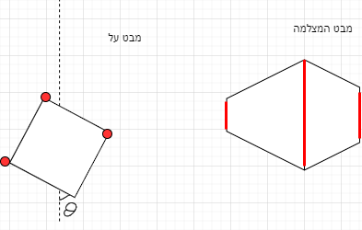

נזכור כי ציר y שלנו מכוון כלפי מעלה וכי קווים אלה מקבילים אליו ולכן נוכל להסיק מכך את וקטור הכיוון של שלושת הקווים הנ"ל: $$V=(0,1,0)$$

כלומר, אם נסתכל על הנוסחא למציאת ה vanishing point נשים לב כי נקבל נק' אשר נמצאת באינסוף, כלומר שלושת הקווים הנ"ל ישארו מקבילים גם בתמונה שהמצלמה מצלמת.

כעת נסתכל על הקווים הבאים:  
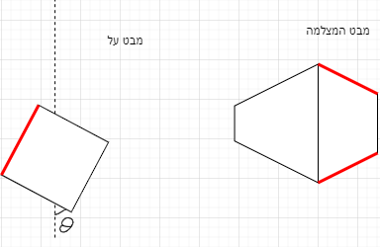

נחשב עבור קווים אלה את וקטור הכיוון שלהם במרחב:

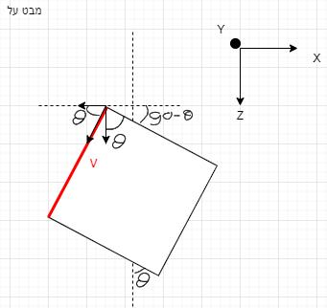

נשים לב כי נוכל לפרק את וקטור V אשר מסומן בשרטוט לרכיבים שלו בצירים X,Z  
בנוסף חשוב לציין כי וקטור זה מאונך לציר Y ולכן רכיב Y שלו הוא 0.  
נקבל כי :

$$V=(-cosθ,0,sinθ)$$

ולכן ה vanishing point של קווים בעלי וקטור כיוון זה:

$$\left(\frac{V_{x}}{V_{Z}},\frac{V_{y}}{V_{z}}\right)=\left(-\frac{cosθ}{sinθ},0\right)=(-\frac{1}{tanθ},0)$$

באותה צורה נמצא את וקטור הכיוון של הקווים הבאים:

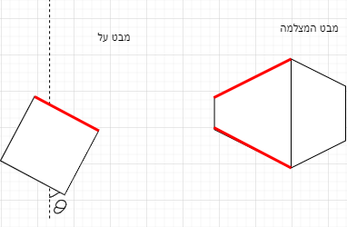

נשתמש בשרטוט הקודם לחישוב ונקבל: $$V=(sinθ, 0,\cos{θ})$$

ולכן ה vanishing point של קווים בעלי וקטור כיוון זה:

$$\left(\frac{V_{x}}{V_{Z}},\frac{V_{y}}{V_{z}}\right)=\left(\frac{sinθ}{cosθ},0\right)=(tanθ,0)$$

לסיכום מצאנו שלוש vanishing points במיקומים הבאים : $$\left(-\frac{1}{tanθ},0\right),\left(tanθ,0\right),∞$$

***שאלה 3***

1. *בסעיף זה יש להוכיח כי כל קו ישר במרחב עובר לקו ישר בתמונה.  
   נזכור את הקשר בין מיקום נק' במרחב למיקום נק' בתמונה: $$x_{c}=f\frac{X}{Z}$$*

$$y_{c}=f\frac{Y}{Z}$$

*בנוסף נזכור כי ניתן להגדיר קו ישר במרחב על ידי חיתוך שני מישורים: $$\left\{\begin{aligned}A_{1}X+B_{1}Y+C_{1}Z+D_{1}=0 \\ A_{2}X+B_{2}Y+C_{2}Z+D_{2}=0\end{aligned}\right.$$*

*נחלק כל משוואה ב Z : $$\left\{\begin{aligned}A_{1}\frac{X}{Z}+B_{1}\frac{Y}{Z}+C_{1}+\frac{D_{1}}{Z}=0 \\ A_{2}\frac{X}{Z}+B_{2}\frac{Y}{Z}+C_{2}+\frac{D_{2}}{Z}=0\end{aligned}\right.$$*

*נציב את המשוואות הראשונות: $$\left\{\begin{aligned}\frac{A_{1}x_{c}}{f}+\frac{B_{1}y_{c}}{f}+C_{1}+\frac{D_{1}}{Z}=0 \\ \frac{A_{2}x_{c}}{f}+\frac{B_{2}y_{c}}{f}+C_{2}+\frac{D_{2}}{Z}=0\end{aligned}\right.$$*

*נבודד את Z במשוואה השנייה: $$Z= -\frac{D_{2}}{\frac{A_{2}x_{c}}{f}+\frac{B_{2}y_{c}}{f}+C_{2}}$$*

*ונציב בראשונה:*

$$\frac{A_{1}x_{c}}{f}+\frac{B_{1}y_{c}}{f}+C_{1}-\frac{{\left(\frac{A_{2}x_{c}}{f}+\frac{B_{2}y_{c}}{f}+C_{2}\right)D}_{1}}{D_{2}}=0$$

$$x_{c}\left(\frac{A_{1}}{f}-\frac{A_{2}D_{1}}{fD_{2}}\right)+y_{c}\left(\frac{B_{1}}{f}-\frac{B_{2}D_{1}}{fD_{2}}\right)+C_{1}-\frac{C_{2}D_{1}}{D_{2}}=0$$

$$y_{c}=\left(\frac{{A_{2}D_{1}-A}_{1}D_{2}}{B_{1}D_{2}-B_{2}D_{1}}\right)x_{c}+\left(\frac{C_{2}D_{1}-C_{1}D_{2}}{B_{1}D_{2}-B_{2}D_{1}}\right)f$$

*נשים לב כי $A_{1},A_{2},B_{1},B_{2},C_{1},C_{2},D_{1},D_{2},f$ הם קבועים, לכן קיבלנו משוואה לינארית בין $y_{c},x_{c}$*

*כלומר כל הנק' במצלמה נמצאות על קו ישר כמו שרצינו להראות.*

1. *בסעיף זה עלינו להראות כי כל הקווים המקבילים בעולם, עוברים לקווים בתמונה אשר נחתכים בנק' אחת הנקראת vanishing points.*

*קו ישר במרחב ניתן לייצג על ידי, נקודה על הישר ווקטור כיוון בצורה הבאה : $$\overline{x}=\overline{x_{0}}+\overline{v}t$$*

*כאשר וקטור הכיוון הוא V .*

*נזכור שוב את הקשר בין מיקום נק' במחרב למיקום נק' בתמונה: $$x_{c}=f\frac{X}{Z}$$*

$$y_{c}=f\frac{Y}{Z}$$

*נציב משוואה זו בהצגה של קו ישר:*

$$x_{c}=f\frac{X}{Z}=f \frac{{x_{0}+v}_{x}t}{z_{0}+v_{z}t}$$

*כעת נסתכל לאיפה עובר נק' באינסוף במרחב: $$x_{c}=f \frac{{x_{0}+v}_{x}t}{z_{0}+v_{z}t}\underset{→}{t→∞}f\frac{v_{x}}{v_{z}}$$*

*בצורה דומה:*

$$x_{c}\underset{→}{t→∞}f\frac{v_{y}}{v_{z}}$$

*נשים לב כי קיבלנו שכל ישר עם וקטור כיוון מהצורה v יגיע באינסוף לאותה נק' בתמונה.  
כלומר, כל שני קווים מקבילים במרחב יפגשו בתמונה בנק' הבאה:*

$$(f\frac{v_{x}}{v_{z}},f\frac{v_{y}}{v_{z}})$$

*נק' זו היא vanishing point.*

1. *בסעיף זה יש להראות כי כל ה vanishing points של קווים מקבילים, שבנוסף מקבילים למישור כלשהו, נמצאות על קו אחד בתמונה.  
   כל ישר המקביל למישור כלשהו, מאונך לאנך שלו, לכן אם נסתכל על וקטור מהצורה $$\left(\begin{matrix}v_{x} \\ v_{y} \\ v_{z}\end{matrix}\right)$$*

*ועל אנך מהצורה: $$\left(\begin{matrix}n_{x} \\ n_{y} \\ n_{z}\end{matrix}\right)$$*

*נוכל לראות כי מתקיים: $$\overline{n}∙\overline{v}=n_{x}v_{x}+n_{y}v_{y}+n_{z}v_{z}=0$$*

*נחלק את המשוואה ב $v_{z}$ ונכפול ב f ונקבל: $$n_{x}f\frac{v_{x}}{v_{z}}+n_{y}f\frac{v_{y}}{v_{z}}+{fn}_{z}=0$$ 
כלומר כל נקודה מהצורה $$(f\frac{v_{x}}{v_{z}},f\frac{v_{y}}{v_{z}})$$*

*המתאימה לוקטור כיוון המקביל למישור עם אנך $\overline{n}$, נמצאת על ישר יחיד במישור התמונה.*

***שאלה 4***

1. *בסעיף זה עלינו לחשב את מטריצת המצלמה M לפי אלגוריתם DLT.  
   דבר ראשון היה לבנות את מטריצה A כמו שראינו בתרגול, המורכבת ממשוואות הנוצרות לפי כל נק' ידועה לנו.  
   לאחר מכן נבצע פירוק SVD למטריצה זו, ונמצא את הוקטור הסינגולרי הימני המתאים לערך סינגולרי הקטן ביותר (כמו בתרגול).  
   וקטור זה הוא הוקטור עמודה האחרון במטריצה $V$.  
   המטריצה שקיבלנו היא: $$M=\left(\begin{matrix}0.0057 & 0.0823 & -0.001 & -0.8644 \\ 0.01 & -0.00013 & 0.082 & -0.4891 \\ -8.04e-06 & 1.556e-06 & 1.237e-07 & -0.00056\end{matrix}\right)$$*
2. *כעת נשתמש במטריצה שמצאנו על מנת למצוא את מיקום הנק' בתמונה, לפי היחס הבא: $$\left(\begin{matrix}x^{'} \\ y^{'} \\ w\end{matrix}\right)=MX$$ 
   לאחר שנחשב את הוקטור $\left(\begin{matrix}x^{'} \\ y^{'} \\ w\end{matrix}\right)$ נוכל לחשב את הנק' על ידי חלוקת x,y בw.  
   הנק' שקיבלנו הן (לאחר נרמול):*

|  |  |  |  |  |  |  |  |  |  |  |  |  |
| --- | --- | --- | --- | --- | --- | --- | --- | --- | --- | --- | --- | --- |
| 12 | 11 | 10 | 9 | 8 | 7 | 6 | 5 | 4 | 3 | 2 | 1 |  |
| 1663.9 | 1427.4 | 1432.4 | 1669.6 | 1879.1 | 967.7 | 573.1 | 1278.5 | 2452.5 | -1014.5 | -873.3 | 1035 | x |
| 988.1 | 765.5 | 427.1 | 612.4 | 1190.6 | 1213.4 | 635.1 | 625.4 | 1730.3 | 1855 | 414.3 | 396.6 | y |

הערכים שקיבלנו הם ביחידות של פיקסלים.  
כעת הגדרנו שגיאה ריבועית ממוצעת אשר מוגדרת בצורה הבאה: $$e=\frac{1}{N}\sum_{i}^{N}{{\left|\left|\tilde{x_{i}}-\overline{x}\right|\right|}_{2}}$$ 
כאשר $\tilde{x}$ זאת הנקודה המשוערכת שמצאנו ו- $\overline{x}$ זו הנקודה הנתונה.

השגיאה הזאת בעצם מחשבת את הנורמה ה-2 בין נקודה נתונה לנקודה המשוערכת שמצאנו, סוכם על כל הנק' שנתונות ומחלק במספר הנק'.  
כלומר ממוצע השגיאה הריבועית, ערך זה הוא ביחידות של פיקסלים.

השגיאה שקיבלנו עבור הנק' הנ"ל היא: $$e=2.6422 pixels$$

1. נשים לב כי פירוק qr למטריצה M נותן לנו פירוק מהצורה הבאה $M=QR$  
    כך ש -R היא מטריצה משולשת עליונה, ו-Q היא מטריצה אורתוגונלית.  
   במקרה שלנו אנחנו רוצים למצוא פירוק שונה, מהצורה $$M=RQ$$  
   כלומר, נרצה את הסדר ההופכי ממה שנותנת לנו פעולת qr.  
   נסתכל על הפונקציה הנתונה rq ונבין מה קורה שם:  
   תחילה נציין כי פעולות של flipud,fliprl ניתן לייצג על ידי מכפלה במטריצה מהצורה : $C=\left(\begin{matrix}0 & 0 & 1 \\ 0 & 1 & 0 \\ 1 & 0 & 0\end{matrix}\right)$ 
    , כך שכאשר נכפיל אותה משמאל במטריצה אחרת נבצע flipud , וכאשר נכפיל אותה מימין במטריצה אחרת נבצע fliprl.  
   כאשר נראה כיצד הפעולות שמתבצעות בפונקציה rq הנתונה, נותנות לנו את הפירוק שרצינו.  
   נעבור שורה-שורה בקוד הפונקציה, ונתאר את הפעולות מבחינה מתמטית.  
   תחילה נשים לב מהי המטריצה T בקוד: זו היא בעצם מטריצה אלכסונית, עם 1,1-   
   על פי סימני אלכסון R, נשים לב כי מטריצה כזו היא בעצם ההופכית של עצמה.  
   ומטרתה היא לשנות את סימני האלכסון במטריצה R , כך שיהיו חיוביים ויתאימו לפרמטרים שהיא מציינת (מרחק מוקד).  
   בנוסף חשוב לציין כי המטריצה C שהצגנו לפני, היא מטריצה יוניטרית וסימטרית, כלומר מתקיים $C=C^{T}=C^{-1}$  
   השורה הראשונה בעצם מבצעת פירוק qr ל – ${\left(CM\right)}^{T}$ $$QR={\left(CM\right)}^{T} \\ R^{*}=CR^{T}CT \\ Q^{*}=TCQ^{T}$$

כעת נסתכל למה שווה מכפלת $R^{*}Q^{*}$, אשר אלו הם ערכי החזרה מהפונקציה – כלומר הפירוק של M. $$R^{*}Q^{*}=CR^{T}CTTCQ^{T}=CR^{T}CCQ^{T}=CR^{T}Q^{T}=C{\left(QR\right)}^{T}=C{\left({\left(CM\right)}^{T}\right)}^{T}=CCM=M$$ 
כלומר קיבלנו סה"כ כי: $R^{*}Q^{*}=M$ וזה בדיוק הפירוק שרצינו, מפני שמתקיים כי $R^{*}$ הינה מטריצה משולשת עליונה ו $Q^{*}$ אורתוגונלית.  
מעבר קצר על שורות הקוד בפונקציה הנתונה והסבר על פעולתו:  
1- ביצוע פירוק qr למטריצה הבאה ${\left(CM\right)}^{T}$ לקבלת Q,R  
2- ביצוע היפוך למעלה-למטה למטריצה $R^{T}$– שקול ל $CR^{T}$  
3- ביצוע היפוך ימינה-שמאלה למטריצה שהתקבלה בשורה הקודמת – שקול ל $CR^{T}C$ 
4- טרנספוס לQ לקבלת $Q^{T}$  
5- ביצוע היפוך למעלה-למטה למטריצה $Q^{T}$– שקול ל $CQ^{T}$  
6- חישוב מטריצה אלכסונית T , המגודרת לפי סימני האלכסון במטריצה $CR^{T}C$, על מנת לקבל מטריצה משולשת עליונה ב R עם אלכסון חיובי (כדי שהפרמטרים שמגדירים אותו יהיו הגיוניים – מרחק מוקד)  
7- חישוב R סופי - $CR^{T}CT$  
8- חישוב Q סופי - $TCQ^{T}$  
בחלק הקודם הראנו למה הפעולות הנ"ל נחוצות כדי לקבל את הפירוק הנכון.  
(הוספתי בחלק הזה הסבר לשני הסעיפים בחלק c )

1. בסעיף הקודם קיבלנו מטריצה K , נזכור כי K מוגדרת עד כדי קבוע, ולכן נכפיל אותה בקבוע כך שנקבל מבנה הדומה למבנה שלמדנו בו יש 1 בשורה השלישית באלכסון.  
   ונקבל את המטריצה הבאה: $$K=\left(\begin{matrix}10004.93 & 70.3 & 1223.65 \\ 0 & 10031.51 & -1053.09 \\ 0 & 0 & 1\end{matrix}\right)=\left(\begin{matrix}f_{x} & s & p_{x} \\ 0 & f_{y} & p_{y} \\ 0 & 0 & 1\end{matrix}\right)$$ 
   כלומר קיבלנו מרחק מוקד בנק' (10004,10031) שזה נראה סטנדרטי על מנת שהמצלמה שממוקמת רחוק מהמגרש תהיה מפוקסת.  
   גם מבחינת שאר הפרמטרים, של מיקום מרכז המצלמה וskew נראים סטנדרטים.
2. מטריצת הסיבוב של המצלמה שקיבלנו היא : $$R=\left(\begin{matrix}0.1897 & 0.9816 & -0.0216 \\ 0.0189 & 0.0183 & 0.9997 \\ -0.9817 & 0.19 & 0.0151\end{matrix}\right)$$ 
   נזכור, כי כל עמודה במטריצה היא וקטור כיוון אורתוגונלי לשאר הוקטורים.  
   לאחר בדיקה זיהיתי כי אכן מכפלה של כל זוג שורות נותן לנו ערך קטן מאד וקרוב ל-0.  
   לכן נראה כי המטריצה אכן אורתוגונלית.
3. בחלק זה נחשב את ה translation vector ומתוכו נמצא את מיקום המצלמה במרחב.  
   בתרגול ובהרצאה ראינו כי מתקיים: $$M=\left[KR | Kt\right]=[KR|-KRX_{0}]$$ 
   נמצא את t על ידי : $$t=K^{-1}\left(\begin{matrix}M_{14} \\ M_{24} \\ M^{34}\end{matrix}\right)$$ 
   ונקבל: $$t=\left(\begin{matrix}-2.0717 \\ -13.15 \\ -68.558\end{matrix}\right)$$ 
   מתוך וקטור זה נמצא את $X_{0}$: $$X_{0}=-R^{-1}t=\left(\begin{matrix}-66.66 \\ 15.3 \\ 14.14\end{matrix}\right)$$ 
   לפי הגרף בסעיף הבא, נראה שהתוצאה הזאת הגיונית.
4. כעת נוסיף את הנק' הזאת לגרף של המגרש:

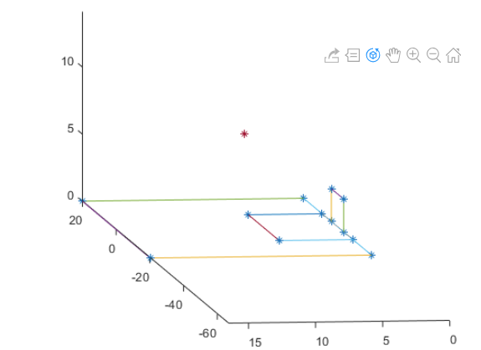  
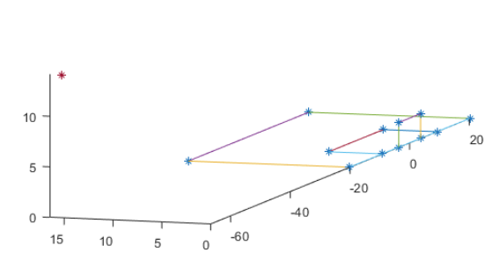

כאשר הנק' האדומה מסמלת את המצלמה.

1. על מנת לקבוע האם הכדור חצה את הרשת, עלינו לדעת מהו רכיב y המקורי של הפיקסלים השייכים לכדור בתמונה.  
   הבעיה שיש לנו היא שאנחנו יודעים כי מתקיים: $$x^{'}=MX$$ 
   כאשר x’ זו היא הנק' בתמונה, ו X הנק' במרחב, אם נרצה למצוא את X  
   נצטרך להשתמש בפסואודו אינברס של M : $$X={\left(M^{T}M\right)}^{-1}M^{T}x'$$ 
   הבעיה היא ש $M^{T}M$ שקיבלנו אינה הפיכה, ולכן לא נוכל לחשב את האינדקסים של X.  
   נזכור כי X מכיל 3 נעלמים, בעוד x’ מכיל רק 2 נעלמים. כלומר חסר לנו מידע על מנת למצוא את שלושת הנעלמים.

**שאלה 5**

1. ניתן לייצג את פרמטרי המצלמה לפי המטריצה M,  
   אשר מורכבת מחלק אינטרינזי ואקסטרינזי בצורה הבאה: $$M=M_{int}M_{ext}=\left(\begin{matrix}f_{x} & s & p_{x} \\ 0 & f_{y} & p_{y} \\ 0 & 0 & 1\end{matrix}\right)R\left(I\right|-X_{0})=\left(\begin{matrix}M_{11} & M_{12} & M_{13} & M_{14} \\ M_{12} & M_{22} & M_{23} & M_{24} \\ M_{13} & M_{32} & M_{33} & M_{34}\end{matrix}\right)$$ 
   נסביר בקצרה על כל אחד מהמשתנים  
   **משתנים פנימיים: $f_{x},f_{y}$**   
    – מרחק מוקד, תלוי בעדשת המצלמה, ומציג את הנקודה בה כל קרני האור הנכנסים לעדשה נפגשים.  
    - מייצגים את מרכז ציר המצלמה במונחים של פיקסלים, כלומר איזה אינדקסים בפיקסלי התמונה מייצגים את מרכז ציר המצלמה. $s$ 
    – skew גורם תיקון לעיוות בחיישן.  
   **משתנים חיצוניים: $R$** - מטריצה אורתוגונלית כך שכל עמודה שלה היא וקטור כיוון המייצג את מערכת הצירים של המצלמה ביחס לעולם (מטריצת סיבוב).  
    - וקטור המייצג את מיקום המצלמה במערכת הצירים של העולם.  
     
   נשים לב כי המטריצה M בעלת 12 משתנים אך רק 11 מהם לא ידועים, מפני שהמטריצה הזאת מוגדרת עד כדי קבוע, כלומר נוכל לקבוע ערך לאחד המשתנים כרצוננו ואז שאר המשתנים יוגדרו בהתאם.
2. אלגוריתם למציאת כל הקווים בתמונה:  
   נזכור כי קו ישר במרחב עובר לקו ישר בתמונה.  
   על מנת למצוא את כל הקווים הישירים בתמונה, תחילה נחשב את גרדיאנט התמונה בכיוון X ובכיוון Y.  
   פעולה זו תשאיר אותנו רק עם קצוות השולחנות, כלומר המתאר של כל שולחן, אשר מורכב מ-2 זוגות של קווים מקבילים.  
   כעת נוכל להפעיל את התמרת Hough למציאת קווים בתמונה, ובכך למצוא את כל הקווים בתמונה.
3. על מנת למצוא את השולחן המסובב, נזכור כי לכל זוג קווים מקבילים במרחב יש את אותו vanishing point בתמונה, כלומר במקרה שלנו, נשים לב כי לכל שולחן יש 2 זוגות קווים מקבילים, כלומר לכל שולחן יש 2 vanishing points .  
   בנוסף נזכור כי כל השולחנות הלא מסובבים, נמצאים באותה אוריאנטציה, כלומר לכולם יש 2 זוגות קווים שמקבילים לזוגות קווים בשאר השולחנות (למעט השולחן המסובב).  
   כלומר, לכל השולחנות הלא מסובבים בתמונה, יש ביחד בדיוק 2 vanishing points.  
   זוגות הקווים של השולחן המסובב, אינן מקבילות לקווים בשאר השולחנות, ולכן לזוגות אלה יש vanishing point שונה משאר השולחנות.  
   כלומר, כל שיש עלינו לעשות הוא למצוא את הvanishing points של כל אחד מהשולחנות,  
   ואז לבחור את השולחן שהvanishing points שלו נבדל מהשאר, וכך נמצא את השולחן המסובב.  
   אלגוריתם:  
   1. נשתמש בסעיף b על מנת למצוא את הקווים של כל השולחנות בתמונה.  
   2. עבור כל הקווים בתמונה:  
   נבחר קו אחד, נמצא את הקו המקביל לו ששייך לאותו שולחן, על ידי הליכה על אותו קו עד למציאת הקו שנחתך איתו (זה הוא הקו המאונך לקו שנרצה באותו שולחן במרחב), כעת נתקדם על הקו החדש עד הגעה לחיתוך עם קו נוסף, זה הוא הבן זוג המתאים לקו המקורי. ונחשב עבורם את ה vanishing points על ידי חיתוך הישרים.  
   3. נמצא את 2 זוגות הקווים שיוצרים vanishing point שונה מהשאר, ונגדיר את הקווים האלה כשולחן שלנו.
4. 1. לא, לא ייתכן כי הממדים של כל צלע ישתנו בצורה שונה לזוג צלעות אחד ולזוג הצלעות השני.  
   2. כן, על ידי סיבוב זווית המצלמה במרחב (המצלמה מצלמה מעל השולחן).  
   3. כן, על ידי צילום מזווית צילום שאינה מאונכת למשטח, אך מאונכת לאחד הצדדים של השולחן.  
   4. לא, לא ייתכן כי יתווסף קו נוסף שלא קיים במרחב.  
   5. כן, על ידי צילום מזווים צילום שאינה מאונכת למשטח ואינה מאונכת לאחד הצדדים של השולחן.